Ikimokyklinio ugdymo grupės „Drugeliai“ nuotolinio ugdymo (si) veiklos planas

Trukmė: Nuo 2020 metų balandžio 27 d. iki 2020 metų balandžio 30 d.
Ugdomosios veiklos pavadinimas: „Tai tu, mamyte mano, gražiausia iš visų“.
Vaiko ugdymo (si) uždaviniai: ugdyti vaiko požiūrį į meilę, pagarbą ir padėką mamai, močiutei. Žadinti šiltus jausmus, ugdyti šeimos tarpusavio santykius. Tobulinti karpymo įgūdžius, džiaugtis pavasariu tyrinėjant gamtą.
Rekomenduojamos idėjos veiklai:
- Klausysis:
- Kęstučio Ivinskio eilėraščio ,,Mamytei“ ( paskaitys tėvelis ar mamytė);
- pasakėlės: ,,Mylėsiu Tave, kad ir kas nutiktų“.
- Nupieš savo mamytę ir papasakos apie ją (tėveliai užrašys vaiko mintis).
- Gamins gėlytę mamytei, močiutei. Kopijuos žodį MAMA.
- Sveikins mamytę, močiutę su Motinos diena.
- Dalyvaus respublikiniame projekte „Desertas mamai“.
- Tyrinės pavasarėjančią gamtą, džiaugsis pavasariu.

Siūloma ugdymo (si) medžiaga:

Kęstutis Ivinskis
Mamytei

Tai tu mano saulė, aš tavo saulytė,
Kiti mus vadina: mama ir dukrytė.

Kai rytą pabudus, tave pamatau,
Mane pamyluosi – tikrai aš žinau.

Jei liūdna – paguosi, priglausi šalia,
Švelniai pabučiuosi į skruostus mane.

Iš džiaugsmo širdelė maža suspurdės,
Kai mano rankytės tave vėl apglėbs.

Laimingos mes būsim nuo šiolei abi,
Nest tu man, mamyte, brangiausia esi.

Pasaka:https://www.youtube.com/watch?v=zsvMLRG_kyo&feature=share&fbclid=IwAR0kbOhwdZ50lFpWmhjlUlVbgv3s5q2V_pX3iktniEnHKhHK6f_zXCejRx4
- 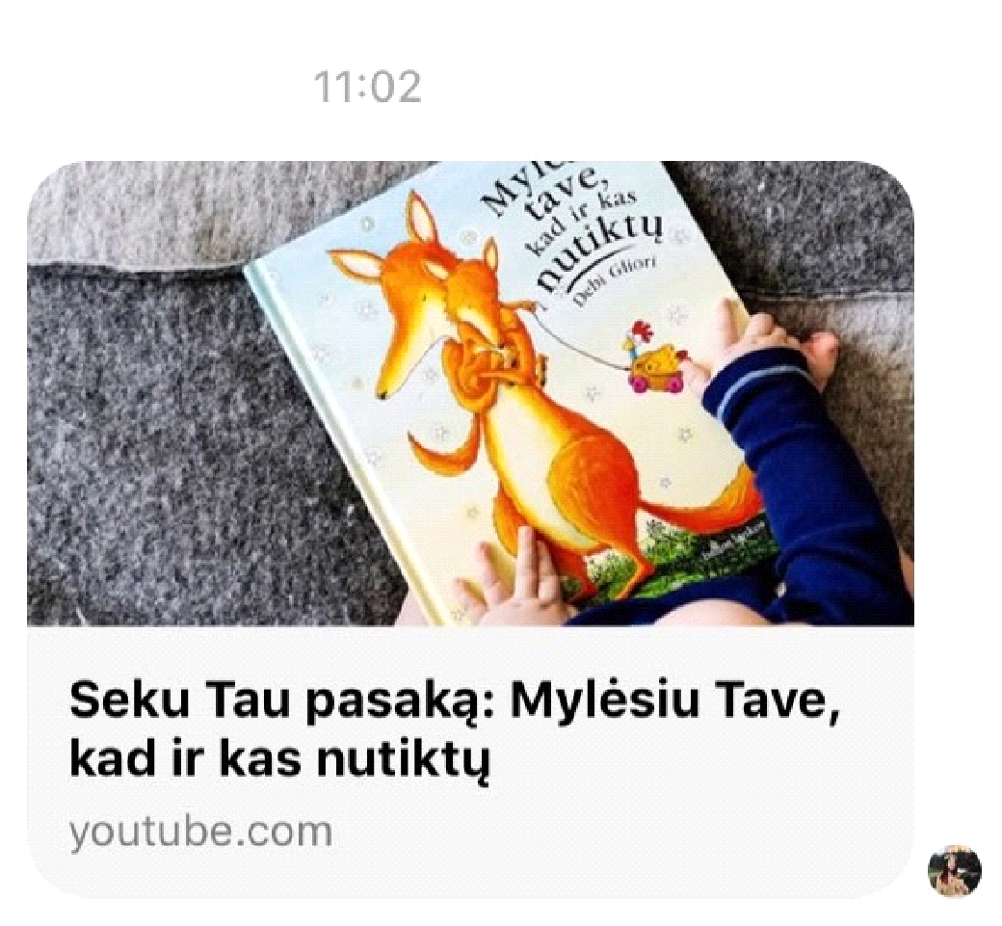
Gėlytė mamai, močiutei: https://www.easypeasyandfun.com/paper-flower-craft/?fbclid=IwAR3jSSVuSaElzY_RuWS9oqxHt_L7W44GRvaGFT0cHYZ6aBmTvsMrI21r_xI
Siūlau gėlytės viduriukyje užrašyti: MAMA

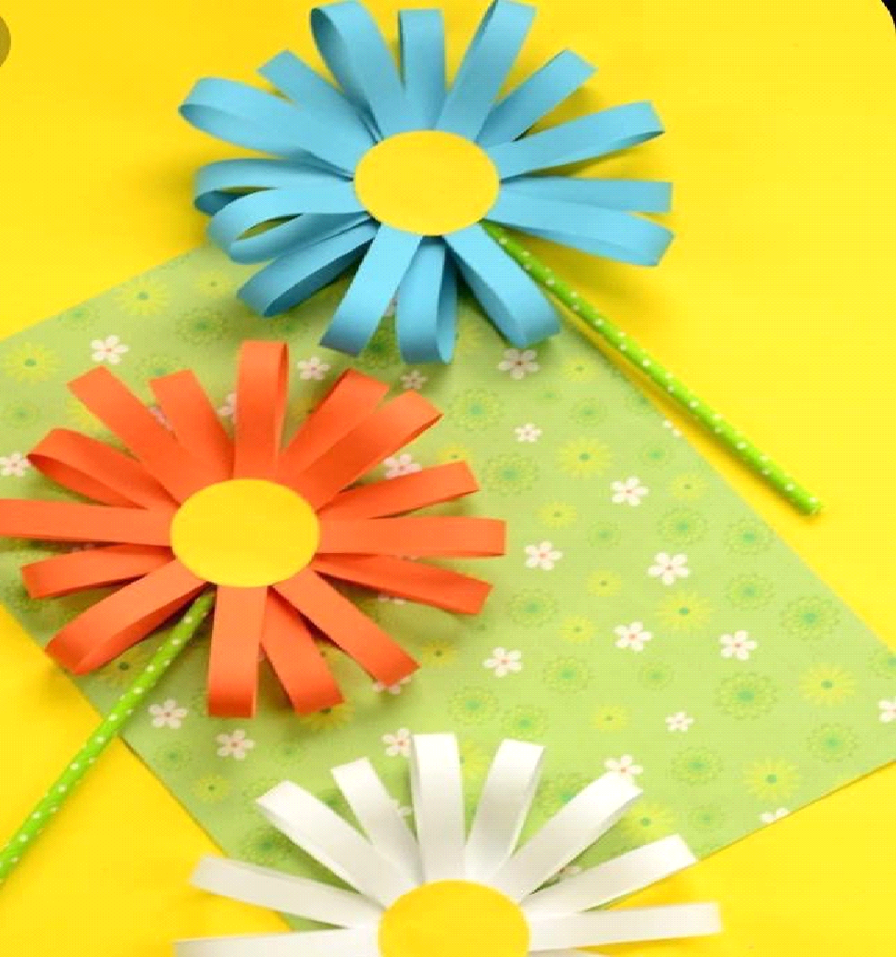
Džiaukitės pavasariu tyrinėdami visa, kas aplink jus – pievą, žydinčias vyšnias, pienes, ramiai plaukiančius debesis, tyliai besiilsinčius akmenukus. Su tėvelių pagalba popieriuje iškirpkite kokią nors formą: širdelę, drugelį, paukščiuką; tyrinėkite ir fotografuokite. Pasidalinkite nuotraukomis mūsų Facebook privačioje grupėje.

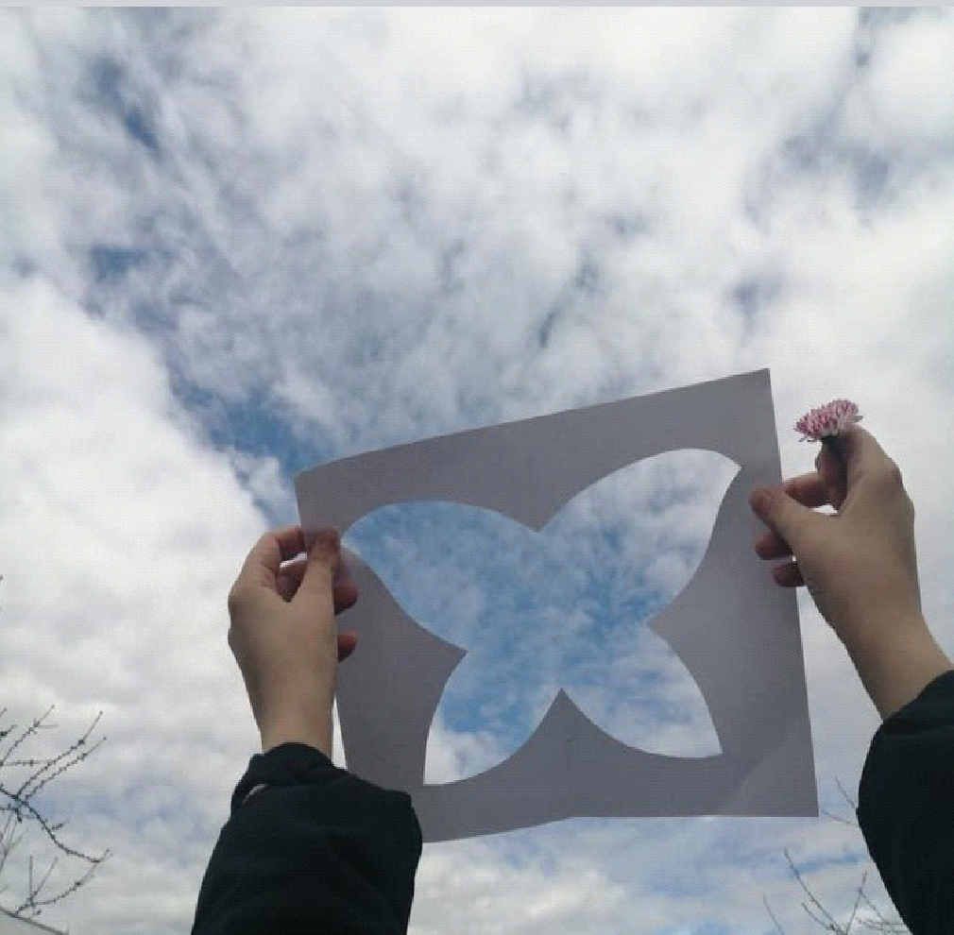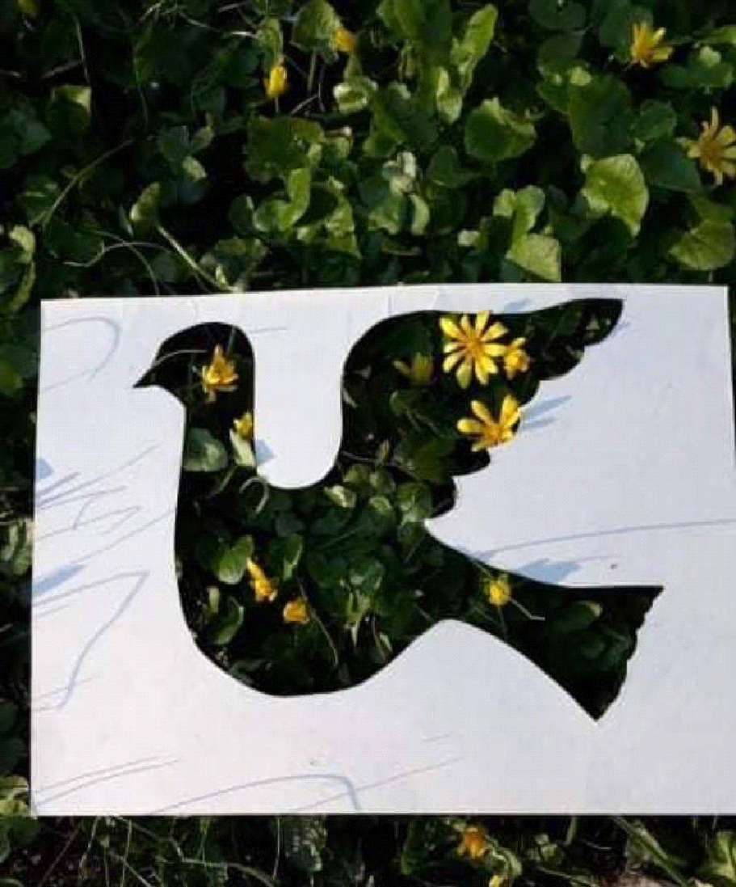

Meninio ugdymo pedagogės siūlomos dainelės:

https://www.youtube.com/watch?v=r0B0fRJ05q8

https://www.youtube.com/watch?v=OX00rPrzRPs

https://www.youtube.com/watch?v=ZdbNxuR_wbA

https://www.youtube.com/watch?v=JQqLW5E_5fo

Sėkmės darbuose!
Grupės auklėtoja A. Butkeraitienė

